动能定理和机械能守恒定律
【命题趋向】
《大纲》对本部分考点均为Ⅱ类要求，即对所列知识要理解其确切含义及与其他知识的联系，能够进行叙述和解释，并能在实际问题的分析、综合、推理和判断等过程中运用。
功能关系一直都是高考的“重中之重”，是高考的热点和难点，涉及这部分内容的考题不但题型全、分量重，而且还经常有高考压轴题。考查最多的是动能定理和机械能守恒定律。易与本部分知识发生联系的知识有：牛顿运动定律、圆周运动、带电粒子在电场和磁场中的运动等，一般过程复杂、难度大、能力要求高。本考点的知识还常考查考生将物理问题经过分析、推理转化为数学问题，然后运用数学知识解决物理问题的能力。所以复习时要重视对基本概念、规律的理解掌握，加强建立物理模型、运用数学知识解决物理问题的能力。
【考点透视】
一、理解功的概念
1．功是力的空间积累效应。它和位移相对应。计算功的方法有两种：
⑴按照定义求功。即：W=Fscosθ。 在高中阶段，这种方法只适用于恒力做功。当时F做正功，当时F不做功，当时F做负功。
这种方法也可以说成是：功等于恒力和沿该恒力方向上的位移的乘积。
⑵用动能定理W=ΔE_{k}或功能关系求功。当F为变力时，高中阶段往往考虑用这种方法求功。
这种方法的依据是：做功的过程就是能量转化的过程，功是能的转化的量度。如果知道某一过程中能量转化的数值，那么也就知道了该过程中对应的功的数值。
2．会判断正功、负功或不做功。判断方法有：(1)用力和位移的夹角α判断;(2)用力和速度的夹角θ判断定;(3)用动能变化判断.
3．了解常见力做功的特点:
重力（或电场力）做功和路径无关，只与物体始末位置的高度差h（或电势差）有关：W=mgh（或W=qU），当末位置低于初位置时，W＞0，即重力做正功；反之则重力做负功。
滑动摩擦力做功与路径有关。当某物体在一固定平面上运动时，滑动摩擦力做功的绝对值等于摩擦力与路程的乘积。
在弹性范围内，弹簧做功与始末状态弹簧的形变量有关系。
二、深刻理解功率的概念
1．功率的物理意义：功率是描述做功快慢的物理量。
2．功率的定义式：，所求出的功率是时间t内的平均功率。
3．功率的计算式：P=Fvcosθ，其中θ是力与速度间的夹角。该公式有两种用法：①求某一时刻的瞬时功率。这时F是该时刻的作用力大小，v取瞬时值，对应的P为F在该时刻的瞬时功率；②当v为某段位移（时间）内的平均速度时，则要求这段位移（时间）内F必须为恒力，对应的P为F在该段时间内的平均功率。
4．重力的功率可表示为P_{G}=mgV_{y}，即重力的瞬时功率等于重力和物体在该时刻的竖直分速度之积。
三、深刻理解动能的概念，掌握动能定理。
1．动能是物体运动的状态量，而动能的变化ΔE_{K}是与物理过程有关的过程量。
2．动能定理的表述
合外力做的功等于物体动能的变化。（这里的合外力指物体受到的所有外力的合力，包括重力）。表达式为W=ΔE_{K}.
动能定理建立起过程量（功）和状态量（动能）间的联系。这样，无论求合外力做的功还是求物体动能的变化，就都有了两个可供选择的途径。功和动能都是标量，动能定理表达式是一个标量式，不能在某一个方向上应用动能定理。
四、掌握机械能守恒定律。
1.机械能守恒定律的两种表述
⑴在只有重力做功的情形下，物体的动能和重力势能发生相互转化，但机械能的总量保持不变。
⑵如果没有摩擦和介质阻力，物体只发生动能和重力势能的相互转化时，机械能的总量保持不变。
2.对机械能守恒定律的理解：
①机械能守恒定律的研究对象一定是系统，至少包括地球在内。通常我们说“小球的机械能守恒”其实一定也就包括地球在内，因为重力势能就是小球和地球所共有的。另外小球的动能中所用的v，也是相对于地面的速度。
②当研究对象（除地球以外）只有一个物体时，往往根据是否“只有重力做功”来判定机械能是否守恒；当研究对象（除地球以外）由多个物体组成时，往往根据是否“没有摩擦和介质阻力”来判定机械能是否守恒。
③“只有重力做功”不等于“只受重力作用”。在该过程中，物体可以受其它力的作用，只要这些力不做功或除重力之外的力做功的代数和为零。
2.机械能守恒定律的各种表达形式
⑴，即；
⑵；；
用⑴时，需要规定重力势能的参考平面。用⑵时则不必规定重力势能的参考平面，因为重力势能的改变量与参考平面的选取没有关系。尤其是用ΔE_{增}=ΔE_{减}，只要把增加的机械能和减少的机械能都写出来，方程自然就列出来了。
五、深刻理解功能关系，掌握能量守恒定律。
1．做功的过程是能量转化的过程，功是能的转化的量度。
能量守恒和转化定律是自然界最基本的规律之一。而在不同形式的能量发生相互转化的过程中，功扮演着重要的角色。本章的主要定理、定律都可由这个基本原理出发而得到。
需要强调的是：功是一个过程量，它和一段位移（一段时间）相对应；而能是一个状态量，它与一个时刻相对应。两者的单位是相同的（都是J），但不能说功就是能，也不能说“功变成了能”。
2．复习本章时的一个重要课题是要研究功和能的关系，尤其是功和机械能的关系。突出：“功是能量转化的量度”这一基本概念。
①物体动能的增量由外力做的总功来量度：W_{外}=ΔE_{k}，这就是动能定理。
②物体重力势能的增量由重力做的功来量度：W_{G}= -ΔE_{P}，这就是势能定理。
同理：电场力做功量度电势能的变化，即W_{电}= -ΔE_{P}。
③物体机械能的增量由重力以外的其他力做的功来量度：W_{其}=ΔE_{机}，（W_{其}表示除重力以外的其它力做的功），这就是机械能定理。
④当W_{其}=0时，说明只有重力做功，所以系统的机械能守恒。
⑤一对互为作用力反作用力的摩擦力做的总功，用来量度该过程系统由于摩擦而减小的机械能，也就是系统增加的内能。Q=fd（d为这两个物体间相对移动的路程）。
【例题解析】
类型一：机车启动问题
例1．电动机通过一绳子吊起质量为8 kg的物体，绳的拉力不能超过120 N，电动机的功率不能超过1200 W，要将此物体由静止起用最快的方式吊高90 m（已知此物体在被吊高接近90 m时，已开始以最大速度匀速上升）所需时间为多少？
解析：此题可以用机车起动类问题的思路，即将物体吊高分为两个过程处理：第一过程是以绳所能承受的最大拉力拉物体，使物体以最大加速度匀加速上升，第一个过程结束时，电动机刚达到最大功率.第二个过程是电动机一直以最大功率拉物体，拉力逐渐减小，当拉力等于重力时，物体开始匀速上升.
在匀加速运动过程中加速度为
a= m/s²=5 m/s²，末速度V_{t}==10 m/s
上升的时间t₁=s=2 s，上升高度为h==10 m
在功率恒定的过程中，最后匀速运动的速率为
V_{m}==15 m/s
外力对物体做的总功W=P_{m}t₂-mgh₂,动能变化量为
ΔE_{k}=mV²_{m}-mV_{t}²
由动能定理得P_{m}t₂-mgh₂=mV_{m}²-mV_{t}²
代入数据后解得t₂=5.75 s，所以t=t₁+t₂=7.75 s所需时间至少为7.75 s.
点评：机车运动的最大加速度是由机车的最大牵引力决定的，而最大牵引力是由牵引物的强度决定的。弄清了这一点，利用牛顿第二定律就很容易求出机车运动的最大匀加速度。
类型二：动能定理的应用
例2．如图所示，质量为m的物体置于光滑水平面上，一根绳子跨过定滑轮一端固定在物体上，另一端在力F作用下，以恒定速率v₀竖直向下运动，物体由静止开始运动到绳与水平方向夹角=45º过程中，绳中拉力对物体做的功为
A．mv₀² B．mv₀²
α
F
v₀
C．mv₀² D．mv₀²
解析：物体由静止开始运动，绳中拉力对物体做的功等于物体增加的动能。物体运动到绳与水平方向夹角α=45º时的速率设为v，有：vcos45º=v₀，则：v=v₀所以绳的拉力对物体做的功为W=
答案：B。
题后反思：本题涉及到运动的合成与分解、功、动能定理等多方面知识。要求考生深刻理解动能定理的含义，并能够应用矢量的分解法则计算瞬时速度。
类型三：机械能守恒定律的应用
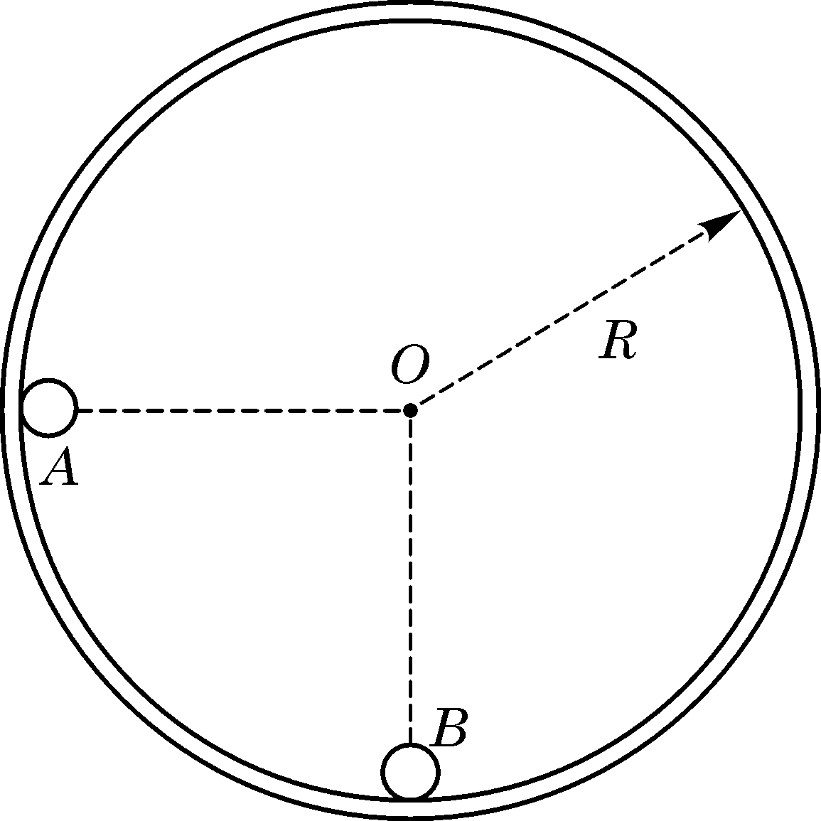
例3．如图所示，半径为R的光滑圆形轨道固定在竖直面内。小球A、B质量分别为m、βm（β为待定系数）。A球从左边与圆心等高处由静止开始沿轨道下滑，与静止于轨道最低点的B球相撞，碰撞后A、B球能达到的最大高度均为，碰撞中无机械能损失。重力加速度为g。试求：
（1）待定系数β。
（2）第一次碰撞刚结束时小球A、B各自的速度和B球对轨道的压力。
解析：（1）由机械能守恒定律得 故。
（2）设A、B第一次碰撞后的速度大小分别为、，则，，故，向左；向右；
设轨道对B球的支持力为，B球对轨道的压力为，，由牛顿第三定律知，方向竖直向下。
点评：对物理问题进行逻辑推理得出正确结论和作出正确判断，并把推导过程正确地表达出来，体现了对推理能力的考查，希望考生注意这方面的训练。特别是第三问设问有一定的开放性，考生应先弄清题目中的情景和事件，分析出前两次或三次碰撞后的特点再找规律对问题作解答，类似数学归纳思想。
类型四：功能关系的应用
例4．如图所示，一轻弹簧左端固定在长木板M的左端，右端与小木块m连接，且m、M及M与地面间摩擦不计．开始时，m和M均静止，现同时对m、M施加等大反向的水平恒力F₁和F₂，设两物体开始运动以后的整个运动过程中，弹簧形变不超过其弹性限度。对于m、M和弹簧组成的系统
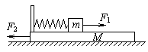
A．由于F₁、F₂等大反向，故系统机械能守恒
B．当弹簧弹力大小与F₁、F₂大小相等时，m、M各自的动能最大
C．由于F₁、F₂大小不变，所以m、M各自一直做匀加速运动
D．由于F₁、F₂均能做正功，故系统的机械能一直增大
解析：由于F₁、F₂对系统做功之和不为零，故系统机械能不守恒，A错误；当弹簧弹力大小与F₁、F₂大小相等时，速度达到最大值，故各自的动能最大，B正确；由于弹力是变化的，m、M所受合力是变化的，不会做匀加速运动，C错误；由于F₁、F₂先对系统做正功，当两物块速度减为零时，弹簧的弹力大于F₁、F₂，之后，两物块再加速相向运动，F₁、F₂对系统做负功，系统机械能开始减少，D错误。
答案：B。
题后反思：本题涉及到弹簧，功、机械能守恒的条件、力和运动的关系等较多知识。题目情景比较复杂，全面考查考生理解、分析、解决问题的能力。功能关系与弹簧相结合的考题在近年高考中出现得较多，复习中要加以重视。
【专题训练与高考预测】
1．运动员跳伞将经历加速下降和减速下降两个过程，将人和伞看成一个系统，在这两个过程中，下列说法正确的是 （ ）
A．阻力对系统始终做负功 B．系统受到的合外力始终向下
C．重力做功使系统的重力势能增加 D．任意相等的时间内重力做的功相等
2．如图，一轻绳的一端系在固定粗糙斜面上的O点，另一端
系一小球．给小球一足够大的初速度，使小球在斜面上做
O
圆周运动．在此过程中 （ ）
A．小球的机械能守恒
B．重力对小球不做功
C．绳的张力对小球不做功
D．在任何一段时间内，小球克服摩擦力所做的功总是等于小球动能的减少
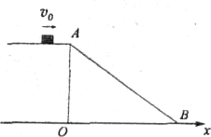
3． 如图所示，粗糙的斜面与光滑的水平面相连接，滑块沿水平面以
速度运动．设滑块运动到A点的时刻为t=0，距A点的水平距
离为x，水平速度为．由于不同，从A点到B点的几种可
能的运动图象如下列选项所示，其中表示摩擦力做功最大的是 （ ）
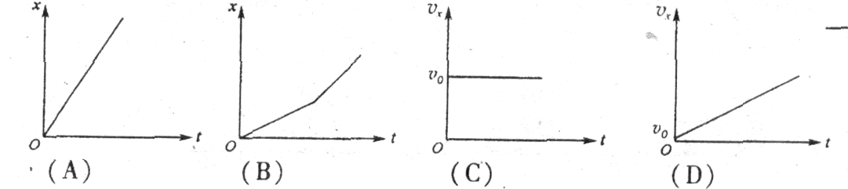

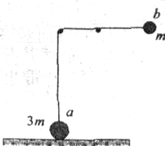
4．如图所示．一根不可伸长的轻绳两端各系一个小球a和b，跨在两根固定在同一高度的光滑水平细杆上，质量为3m的a球置于地面上，质量为m的b球从水平位置静止释放．当a球对地面压力刚好为零时，b球摆过的角度为.下列结论正确的是 （ ）
A．＝90° B．＝45°
C．b球摆动到最低点的过程中，重力对小球做功
的功率先增大后减小
D．b球摆动到最低点的过程中，重力对小球做功的功率一直增大
5．一滑块在水平地面上沿直线滑行，t=0时其速度为1 m/s。从此刻开始滑块运动方向上再施加一水平面作用F，力F和滑块的速度v随时间的变化规律分别如图a和图b所示。设在第1秒内、第2秒内、第3秒内力F对滑块做的功分别为则以下关系正确的是
（ ）
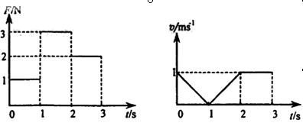
A ．
B．
C．
D ．
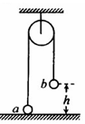
6． 如图，一很长的、不可伸长的柔软轻绳跨过光滑定滑轮，绳两端各系一小球a和b．a球质量为m，静置于地面；b球质量为3m， 用手托住，高度为h，此时轻绳刚好拉紧．从静止开始释放b后，a可能达到的最大高度为（ ）
A．h B．1.5h
C．2h D．2.5h
7．物体做自由落体运动，E_{k}代表动能，E_{p}代表势能，h代表下落的距离，以水平地面为零势能面。下列所示图像中，能正确反映各物理量之间关系的是 （ ）
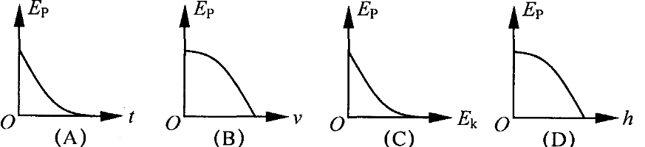
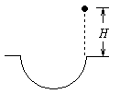
8．如图所示，质量m=0.5kg的小球从距地面高H=5m处自由下落，到达地面恰能沿凹陷于地面的半圆形槽壁运动，半圆槽半径R=0.4m。小球到达槽最低点时速率为10m/s，并继续沿槽壁运动直到从槽左端边缘飞出……，如此反复几次，设摩擦力恒定不变，小球与槽壁相碰时机械能不损失，求：
（1）小球第一次离槽上升的高度h；
（2）小球最多能飞出槽外的次数（取g=10m/s²）。
9．滑板运动是一项非常刺激的水上运动，研究表明，在进行滑板运动时，水对滑板的作用力F_{x}垂直于板面，大小为kv²，其中v为滑板速率（水可视为静止）.某次运动中，在水平牵引力作用下，当滑板和水面的夹角θ=37°时（如图所示），滑板做匀速直线运动，相应的k=54 kg/m，入和滑板的总质量为108 kg,试求（重力加速度g取10 m/s²，sin 37°取，忽略空气阻力）：
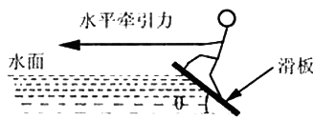
（1）水平牵引力的大小；
（2）滑板的速率；
（3）水平牵引力的功率.
10．如图所示，竖直平面内的轨道ABCD由水平轨道AB与光滑的四分之一圆弧轨道CD组成，AB恰与圆弧CD在C点相切，轨道固定在水平面上。一个质量为m的小物块（可视为质点）从轨道的A端以初动能E冲上水平轨道AB，沿着轨道运动，由DC弧滑下后停在水平轨道AB的中点。已知水平轨道AB长为L。求：
（1）小物块与水平轨道的动摩擦因数。
（2）为了保证小物块不从轨道的D端离开轨 道，圆弧轨道的半径R至少是多大？
（3）若圆弧轨道的半径R取第（2）问计算出的最小值，增大小物块的初动能，使得小物块冲上轨道后可以达到最大高度是1.5R处，试求物块的初动能并分析物块能否停在水平轨道上。如果能，将停在何处？如果不能，将以多大速度离开水平轨道？
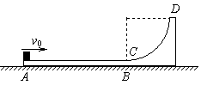

11．图中有一个竖直固定在地面的透气圆筒，筒中有一劲度为k的轻弹簧，其下端固定，上端连接一质量为m的薄滑块，圆筒内壁涂有一层新型智能材料——ER流体，它对滑块的阻力可调.起初，滑块静止，ER流体对其阻力为0，弹簧的长度为L，现有一质量也为m的物体从距地面2L处自由落下，与滑块碰撞后粘在一起向下运动.为保证滑块做匀减速运动，且下移距离为时速度减为0，ER流体对滑块的阻力须随滑块下移而变。试求（忽略空气阻力）:
(1)下落物体与滑块碰撞过程中系统损失的机械能；
(2)滑块向下运动过程中加速度的大小；
(3)滑块下移距离d时ER流体对滑块阻力的大小.
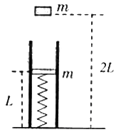

12．如图所示，光滑坡道顶端距水平面高度为h，质量为m的小物块A 从坡道顶端由静止滑下，进入水平面上的滑道时无机械能损失，为使A制动，将轻弹簧的一端固定在水平滑道延长线M处的墙上，另一端恰位于滑道的末端O点。已知在OM段，物块A与水平面间的动摩擦因数均为μ，其余各处的摩擦不计，重力加速度为g，求：
（1）物块速度滑到O点时的速度大小；
（2）弹簧为最大压缩量d时的弹性势能 （设弹簧处于原长时弹性势能为零）
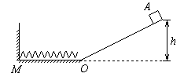
（3）若物块A能够被弹回到坡道上，则它能够上升的最大高度是多少？

参考答案
专题训练与高考预测
1．答案：A
2．答案：C
解析：斜面粗糙，小球受到重力、支持力、摩擦力、绳子拉力，由于除重力做功外，摩擦力做负功，机械能减少，A、B错；绳子张力总是与运动方向垂直，故不做功，C对；小球动能的变化等于合外力做功，即重力与摩擦力做功，D错。
3．答案：D
解析：考查平抛运动的分解与牛顿运动定律。从A选项的水平位移与时间的正比关系可知，滑块做平抛运动，摩擦力必定为零；B选项先平抛后在水平地面运动，水平速度突然增大，摩擦力依然为零；对C选项，水平速度不变，为平抛运动，摩擦力为零；对D选项水平速度与时间成正比，说明滑块在斜面上做匀加速直线运动，有摩擦力，故摩擦力做功最大的是D图像所显示的情景，D对。本题考查非常灵活，但考查内容非常基础，抓住水平位移与水平速度与时间的关系，然后与平抛运动的思想结合起来，是为破解点。
4．答案：AC
解析：考查向心加速度公式、动能定理、功率等概念和规律。设b球的摆动半径为R，当摆过角度θ时的速度为v，对b球由动能定理：mgRsinθ= mv²，此时绳子拉力为T=3mg，在绳子方向由向心力公式：T－mgsinθ = m，解得θ=90°，A对B错；故b球摆动到最低点的过程中一直机械能守恒，竖直方向的分速度先从零开始逐渐增大，然后逐渐减小到零，故重力的瞬时功率P_{b} = mgv先增大后减小，C对D错。
5．答案：B
解析：本题考查v-t图像、功的概念。力F做功等于每段恒力F与该段滑块运动的位移（v-t图像中图像与坐标轴围成的面积），第1秒内，位移为一个小三角形面积S，第2秒内，位移也为一个小三角形面积S，第3秒内，位移为两个小三角形面积2S，故W1=1×S，W2=3×S，W3=2×2S，W1＜W2＜W3 。
6．答案：B
解析：在b落地前，a、b组成的系统机械能守恒，且a、b两物体速度大小相等，根据机械能守恒定律可知：，b球落地时，a球高度为h，之后a球向上做竖直上抛运动，过程中机械能守恒，，所以a可能达到的最大高度为1.5h,B项正确。
7．答案：B
解析：由机械能守恒定律：E_{P}=E－E_{K}，故势能与动能的图像为倾斜的直线，C错；由动能定理：E_{K} =mgh=mv²=mg²t²，则E_{P}=E－mgh，故势能与h的图像也为倾斜的直线，D错；且E_{P}=E－mv²，故势能与速度的图像为开口向下的抛物线，B对；同理E_{P}=E－mg²t²，势能与时间的图像也为开口向下的抛物线，A错。
8．解：（1）小球从高处至槽口时，由于只有重力做功；由槽口至槽底端重力、摩擦力都做功。由于对称性，圆槽右半部分摩擦力的功与左半部分摩擦力的功相等。
小球落至槽底部的整个过程中，由动能定理得
解得J
由对称性知小球从槽底到槽左端口克服摩擦力做功也为J，则小球第一次离槽上升的高度h，由
得＝4.2m
（2）设小球飞出槽外n次，则由动能定理得
∴
即小球最多能飞出槽外6次。
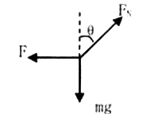
9．解：（1）以滑板和运动员为研究对象，其受力如图所
示，由共点力平衡条件可得
①
②
由①、②联立，得F =810N
(2) 得m/s
(3)水平牵引力的功率P=Fv=4050 W
10．解：（1）小物块最终停在AB的中点，在这个过程中，由动能定理得
得
（2）若小物块刚好到达D处，速度为零，同理，有
解得CD圆弧半径至少为
（3）设物块以初动能E′冲上轨道，可以达到的最大高度是1.5R，由动能定理得
解得
物块滑回C点时的动能为，由于，故物块将停在轨道上。
设到A点的距离为x，有
解得
即物块最终停在水平滑道AB上，距A点处。
11．解：（1）设物体下落末速度为v₀，由机械能守恒定律，得
设碰后共同速度为v₁，由动量守恒定律2mv₁=mv₀得
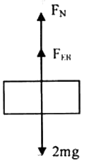
碰撞过程中系统损失的机械能力
(2)设加速度大小为a,有 得
（3）设弹簧弹力为F_{N}，ER流体对滑块的阻力为F_{ER，}受力分析如图所示
F_{S}=kx x=d+mg/k
得
12．解：（1）由机械能守恒定律得，解得
（2）在水平滑道上物块A克服摩擦力所做的功为
由能量守恒定律得
以上各式联立求解得
（3）物块A被弹回的过程中，克服摩擦力所做的功仍为
由能量守恒定律得
解得物块A能够上升的最大高度为：

